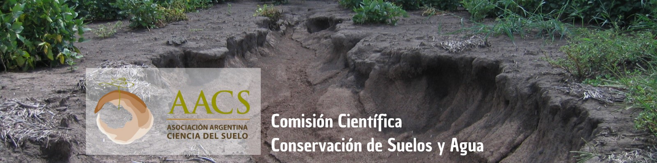

Estimados colegas, desde la Comisión Científica Conservación de Suelos y Agua de la AACS hemos trabajado en el diseño de una encuesta sobre degradación de suelos, para productores y actores relacionados a la producción agropecuaria, varios miembros de la Comisión y la Doctora Natalia Murillo. El objetivo de ésta es hacer un relevamiento sobre la forma en que los productores perciben el deterioro del recurso y las acciones que están tomando para resolverlo.
La encuesta nos permitirá contar con información para conocer el estado de los suelos agropecuarios y forestales productivos en Argentina. Consta de 21 preguntas, cuyas respuestas permitirán realizar y disponer de un diagnóstico de la situación nacional. Responderlas le llevará menos de 15 minutos. Garantizamos que los datos recabados serán confidenciales, anónimos y los resultados serás utilizados exclusivamente con fines de investigación. Estos resultados son importantes para tomar acciones específicas de acuerdo con las necesidades de cada región, por ejemplo, capacitaciones adecuadas a las problemáticas locales
Nos ayudaría mucho que la difundan y hacerla llegar a todas las personas involucradas con la producción agropecuaria y forestal, instituciones, unidades académicas, asociaciones de productores, etc. De las respuestas depende el éxito de la encuesta.
Pueden acceder a la encuesta a través del siguiente link:
https://bit.ly/encuestaconservaciondelsuelo

En caso de presentar dificultades para ingresar puede copiar y pegar la siguiente dirección en su navegador:
https://docs.google.com/forms/d/e/1FAIpQLSd-As5jx55E2Fc5RNcB-uOakeAberr0NW4XIs1Aj2yuSdwlMw/viewform?usp=sf_link
Además, puede acceder a la encuesta escaneando el siguiente código QR:

Muchas gracias.
Natalia Murillo, INTA-Fac de Cs Agrarias (UNMdP)
Daiana Sainz, INTA
Patricia Carfagno, INTA
Maximiliano Eiza, INTA
Celio Chagas, FAUBA
Humberto Dalurzo, Facultad de Ciencias Agrarias (UNNE)

